**Организация подготовки к Государственной итоговой аттестации выпускников в 2024-2025 учебном году**

**в ГБОУ «Лицей № 37 г.о. Донецк»**

20.11.2024

**Интернет-ресурсы для участников ГИА:**

- Официальный информационный портал ЕГЭ

Федеральный сервис просмотра бланков ответов участников ЕГЭ

[**http://checkege.rustest.ru**](http://checkege.rustest.ru)

- Федеральная служба по надзору в сфере образования и науки

[**http://obrnadzor.gov.ru**](http://obrnadzor.gov.ru)

- «Навигатор ГИА» (для подготовки к ЕГЭ)

**http:// obrnadzor.gov.ru/navigator-gia**

- ФГБНУ «Федеральный институт педагогических измерений»

[**http://fipi.ru**](http://fipi.ru)

- Министерство образования и науки Донецкой Народной Республики

[**http://mondnr.ru**](http://mondnr.ru)

- Официальный сайт МБОУ «Лицей № 37 г. Донецка»

[**https://liceum37.ru/gia/**](https://liceum37.ru/gia/)

Подробную информацию по вопросам ГИА-9 можно получить у ответственного за проведение ГИА в МБОУ «Лицей № 37 г. Донецка» Венжеги Светланы Сергеевны, тел. +7(949) 367-21-96

**Телефон горячей линии в Донецкой Народной Республике**

+7(949) 523-78-79

**ГОСУДАРСТВЕННАЯ ИТОГОВАЯ АТТЕСТАЦИЯ - 9 класс**

**Участники ГИА-9:**

* Обучающиеся, не имеющие академической задолженности, а также имеющие результат «зачет» за итоговое собеседование по русскому языку;
* Обучающиеся, освоившие образовательные программы основного общего образования в форме самообразования или семейного образования, вправе пройти экстерном ГИА в образовательной организации. Такие обучающиеся допускаются к ГИА при условии получения ими отметок не ниже оценки «3» на промежуточной аттестации, а также «зачет», полученный за итоговое собеседование по русскому языку.

**!** Заявления на участие в ГИА-9 подаются обучающимися до 1 марта включительно в ГБОУ «Лицей № 37 г.о. Донецк»

**ГИА-9 проводится в формах:**

1. В форме Государственного выпускного экзамена (ГВЭ):

Обязательные учебные предметы

* русскому языку
* математике

с использованием КИМ, представляющих собой комплексы заданий стандартизированной формы, а также специальные бланки для оформления ответов на задания

1. В форме промежуточной аттестации – для выпускников с ОВЗ, детей-инвалидов и инвалидов!

**Итоговое собеседование по русскому языку** – условие допуска к ГИА выпускников 9-х классов. Прохождение итогового собеседования по русскому языку является **обязательным для выпускников текущего учебного года**.

***Итоговое собеседование проводится во вторую среду февраля***

**Место регистрации:** Выпускники 9-х классов подают заявления на участие в итоговом собеседовании в МБОУ «Лицей № 37 г. Донецка».

**Место проведения:** ГБОУ «Лицей № 37 г.о. Донецк».

**Модель проведения:**

1) чтение текста вслух;

2) пересказ текста;

3) монолог на одну из тем;

4) диалог с экзаменатором-собеседником.

**Результат: о**ценивается работа по системе **«зачет» / «незачет».**

**Действия обучающихся в день проведения ГИА-9**

|  |  |
| --- | --- |
| **Явиться** на пункт проведения экзаменов (ППЭ) **в** **09:00** (адрес ППЭ выпускник узнает из **уведомления**, которое выдается в ОО) с:   * паспортом; * черными гелевыми ручками; * разрешенным для использования на экзамене по предмету дополнительным оборудованием; * водой, лекарствами (при необходимости). |  |
| Найти свои ФИО и номер аудитории **в списке распределения участников по аудиториям** (перед входом в ППЭ). |  |
| При входе в ППЭ предъявить организатору **документ, удостоверяющий личность.** |  |
| **Оставить** личные вещи (кроме ручек, документа, удостоверяющего личность, воды, лекарств (при необходимости)) в специально отведенном месте. |  |
| В сопровождении организатора пройти в аудиторию и занять место **строго в соответствии с распределением.** |  |
| **Внимательно** прослушать **инструктаж в аудитории** (как правильно вносить ответы в бланки, как исправить ошибочно внесенный ответ, какой ручкой пользоваться, сколько времени отводится, чем можно пользоваться, когда и где можно будет узнать результаты экзамена и т.д.). |  |
| Получить от организатора в аудитории **комплект**, состоящий из бланка регистрации, бланков ответов заданий и черновиков. |  |
| По завершении выполнения работы **сдать** организатору **весь комплект** материалов, покинуть аудиторию и ППЭ. |  |

**Обеспечение порядка в пункте проведения экзаменов**

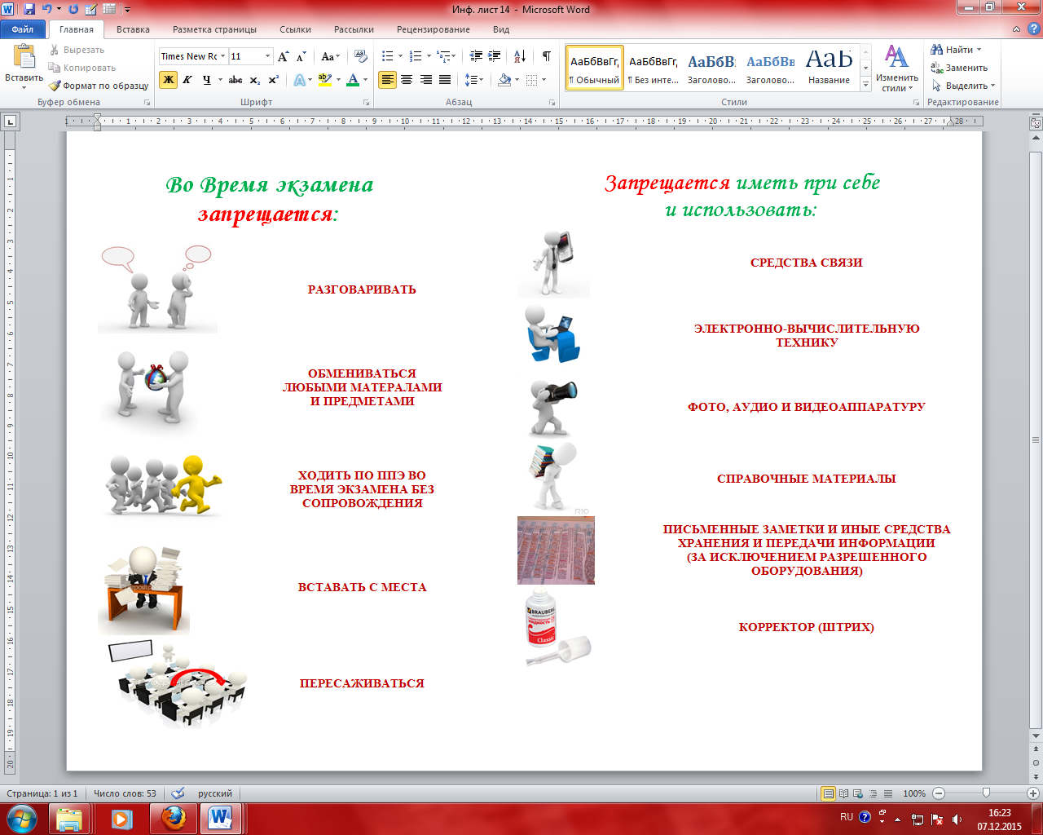

**ГОСУДАРСТВЕННАЯ ИТОГОВАЯ АТТЕСТАЦИЯ – 11 класс**

**Итоговое сочинение (изложение)** – условие допуска к ГИА выпускников 11-х классов. Таким образом, написание итогового сочинения (изложения) является **обязательным для выпускников текущего учебного года**.

Для участия в итоговом сочинении (изложении) обучающиеся 11-х классов подают заявление в свои образовательные организации.

Итоговое сочинение проходит в пунктах, определенных Министерством образования и науки донецкой Народной Республики (на базе образовательных организаций).

В 2024/25 учебном году итоговое изложение будет проводиться с использованием текстов из Банка изложений, содержащем более 300 текстов.

Работа представляет собой написание сочинения на одну из тем, которые использовались в прошлые годы. В каждый комплект тем итогового сочинения будут включены по две темы из каждого раздела банка:

Темы 1,2 «Духовно-нравственные ориентиры в жизни человека».

Темы 3,4 «Семья, общество, отечество в жизни человека».

Темы 5,6 «Природа и культура в жизни человека».

Темы становятся общедоступными **только** в день проведения итогового сочинения (изложения).

Результатом итогового сочинения (изложения) является **«зачет»** или **«незачет».** Для участников, которые получат «незачет», предусмотрена **возможность пересдачи**

**Формы ГИА-11:**

* **Единый государственный экзамен (ЕГЭ)** с использованием контрольных измерительных материалов (КИМ), представляющих собой комплексы заданий стандартизированной формы, а также специальные бланки для оформления ответов на задания для обучающихся, планирующих поступление на обучение по программам бакалавриата и программам специалитета в образовательные организации высшего образования по результатам ЕГЭ.
* **Государственный выпускной экзамен (ГВЭ-11)** с использованием текстов, тем, заданий и билетов для обучающихся, планирующих поступление на обучение по программам бакалавриата и программам специалитета в образовательные организации высшего образования на основании результатов вступительных испытаний, проводимых организациями самостоятельно.
* **ГИА-11 в форме промежуточной аттестации** – для участников с ограниченными возможностями здоровья, детей-инвалидов и инвалидов, при наличии соответствующих документов)**.**

**ВАЖНО!**

В 2024/25 учебном году выпускники 11-х классов общеобразовательных организаций Донецкой Народной Республики проходят ГИА в форме ЕГЭ или ГВЭ по собственному выбору.

Выпускники с ограниченными возможностями здоровья, согласно их медицинским показаниям, могут проходить ГИА в форме ГВЭ-11 или ЕГЭ. При этом продолжительность экзаменов, а также итогового сочинения (изложения) увеличивается на 1,5 часа. Для лиц, имеющих соответствующее заключение медицинской организации, экзамены и итоговое сочинение (изложение) могут по их желанию проводиться в **устной форме.**

**К ГИА-11 допускаются:**

* **обучающиеся, не имеющие академической задолженности,** получившие результат «зачет» за итоговое сочинение (изложение), имеющие годовые отметки по всем учебным предметам за каждый год обучения по образовательной программе среднего общего образования не ниже оценки «3».
* К прохождению ГИА по учебным предметам, освоение которых завершилось ранее, допускаются обучающиеся 10-11 классов, имеющие годовые отметки не ниже удовлетворительных по всем учебным предметам учебного плана за предпоследний год обучения.
* Обучающиеся, освоившие образовательные программы среднего общего образования **в форме самообразования или семейного образования**, вправе пройти экстерном ГИА-11 в образовательной организации. Такие обучающиеся допускаются к ГИА-11 при условии получения ими отметок не ниже оценки «3» на промежуточной аттестации и результата «зачет» за итоговое сочинение (изложение).

**Выбор учебных предметов для сдачи ГИА-11**

**Экзамены, обязательные для обучающихся, сдающих ЕГЭ:**

* Русский язык (в форме ЕГЭ)
* Математика (в форме ЕГЭ – базовый или профильный уровень)

**Предметы по выбору (в зависимости от выбранного вуза и специальности):**

|  |  |  |
| --- | --- | --- |
| * Физика * Химия * Биология | * География * История * Обществознание | * Информатика и ИКТ * Литература * Иностранные языки |

*(Экзамен по иностранным языкам содержит письменную и устную части, устная часть (раздел «Говорение») сдается ОБЯЗАТЕЛЬНО)*

**Экзамены, обязательные для обучающихся, сдающих ГВЭ-11:**

* Русский язык
* Математика

**Действия обучающихся в день проведения ГИА-11**

|  |  |
| --- | --- |
| **Явиться** на пункт проведения экзаменов (ППЭ) **в** **09:00** (адрес ППЭ выпускник узнает из **уведомления**, которое выдается в ОО) с:   * документом, удостоверяющим личность (паспортом); * черными гелевыми ручками; * разрешенным для использования на экзамене по предмету дополнительным оборудованием; * водой и лекарствами (при необходимости). |  |
| Найти свои ФИО и номер аудитории **в списке распределения участников по аудиториям** (перед входом в ППЭ). |  |
| **Оставить** личные вещи (кроме ручек, документа, удостоверяющего личность, воды, лекарств (при необходимости)) в специально отведенном месте. |  |
| При входе в ППЭ предъявить организатору **документ, удостоверяющий личность.** |  |
| В сопровождении организатора пройти в аудиторию и занять место **строго в соответствии с распределением.** |  |
| **Внимательно** прослушать **инструктаж в аудитории** (как правильно вносить ответы в бланки, как исправить ошибочно внесенный ответ, какой ручкой пользоваться, сколько времени отводится, чем можно пользоваться, когда и где можно будет узнать результаты экзамена, сроках подачи апелляций и т.д.) |  |
| Получить от организатора в аудитории **комплект**, состоящий из бланка регистрации, бланков ответов, заданий и черновиков (на ЕГЭ по иностранным языкам (раздел «Говорение») черновики не выдаются). |  |
| По завершении выполнения работы **сдать** организатору **весь комплект** материалов, покинуть аудиторию и ППЭ. |  |

**Обеспечение порядка**

**и информационной безопасности в ППЭ**

|  |  |  |  |  |
| --- | --- | --- | --- | --- |
|  |  |  | | |
|  |  | | |
|  |  |  | | |
|  | ППЭ будут оснащены системами видеонаблюдения (только ППЭ ЕГЭ) | | |
|  |  | |
|  | ППЭ будут оснащены ручными металлоискателями (только ППЭ ЕГЭ) | |
|  |  | |
|  | Перед входом в ППЭ будет выделено  место для личных вещей | |

**Результаты ГИА-11**

**Результаты ГИА-11** признаются **удовлетворительными**, если участник ГИА в форме **ЕГЭ** по русскому языку и по математике набрал количество баллов **не ниже минимального**, определяемого Рособрнадзором.

Участник ГИА-11 в форме **ГВЭ** по русскому языку и математике получил результаты **не ниже отметки «3»** по пятибалльной шкале оценивания, определяемой Рособрнадзором.

**Ознакомиться с результатами ГИА-11 вы можете:**

* В ГБОУ «Лицей № 37 г.о. Донецк» (с утвержденными результатами ГИА);
* На официальном информационном портале ЕГЭ

www/checkege.rustest.ru (с результатами ЕГЭ; с изображениями бланков записи итогового сочинения (изложения); с изображениями бланков ответов по предметам в форме ЕГЭ).

**Как и в каких случаях подается апелляция?**

При проведении ГИА-11 предусмотрена **возможность подачи участником экзамена апелляции:**

* о нарушении порядка проведения экзаменов в отношении участника ГИА;
* о несогласии с выставленными баллами.

Апелляции обучающихся, участвующих в ГИА принимаются в ГБОУ «Лицей № 37 г.о. Донецк»**.**